070207

Zigue Zague dans un bateau
( air de « tu n’auras pas la feuille michoune » )
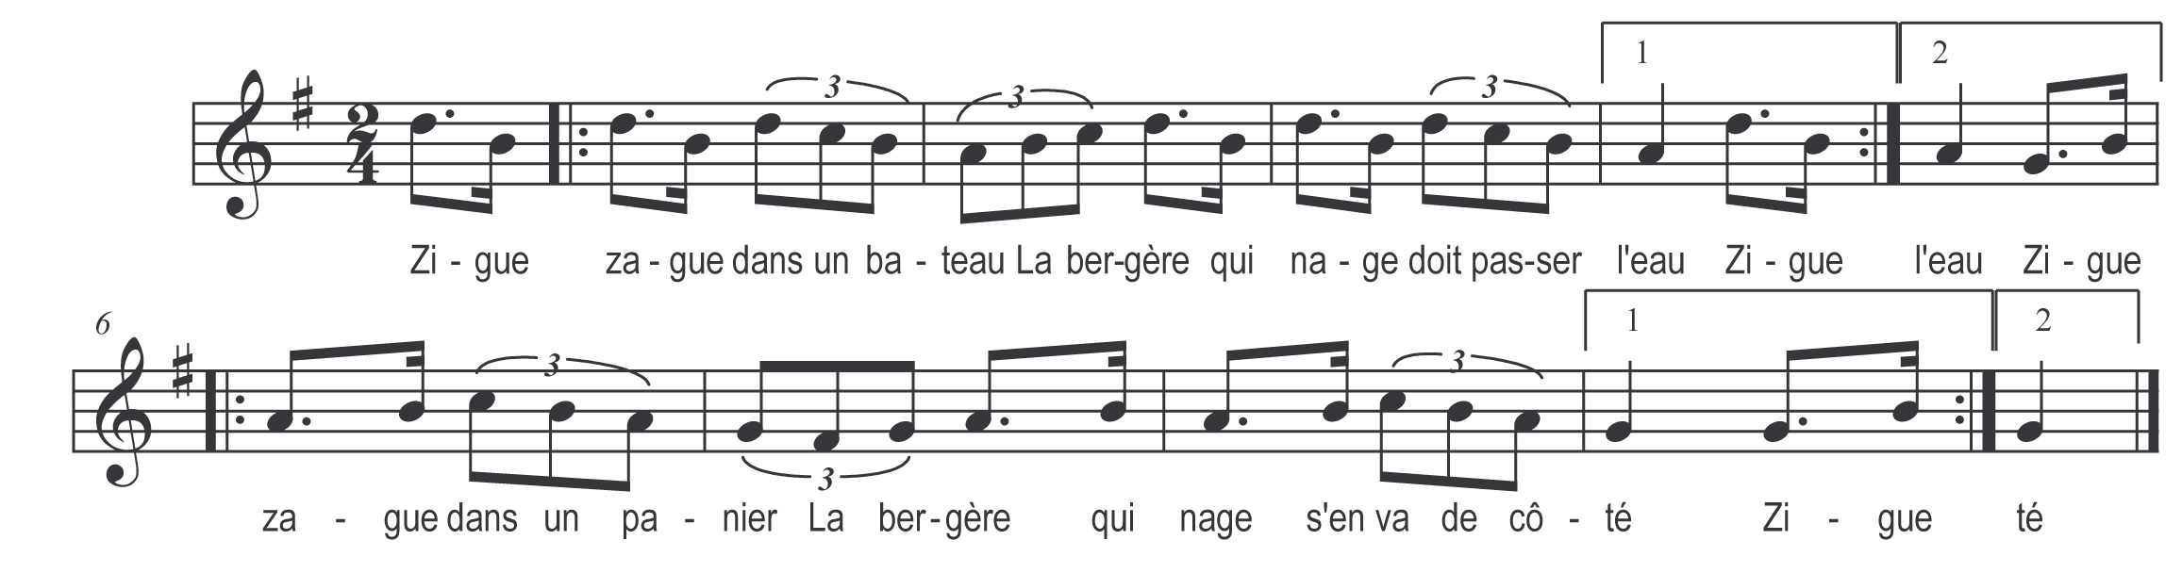

Zigue Zague dans un bateau )
La bergère qui nage doit passer l’eau ) bis

Zigue Zague dans un panier )
La bergère qui nage s’en va de côté ) bis

